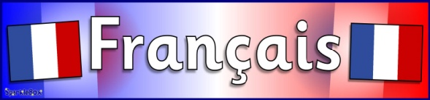

***الدرس 3 من سلسلة دروس تعلم اللغة الفرنسية***

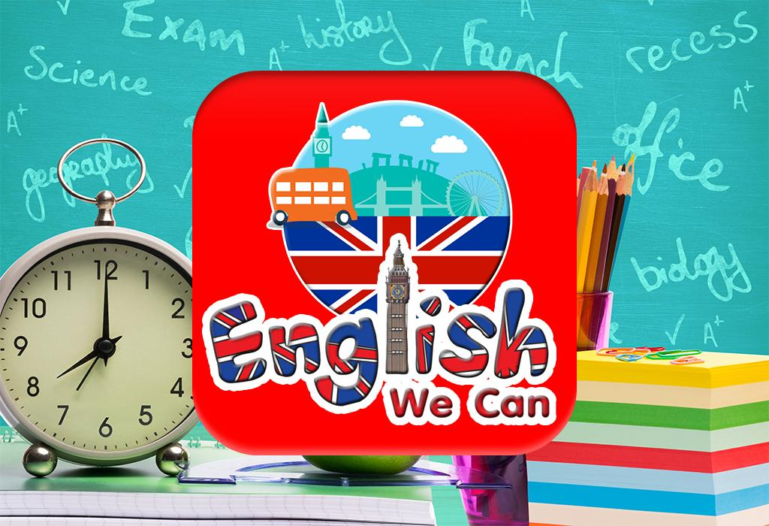

**Homonymes, Paronymes, Synonymes, Antonymes*:***

**الكلمات المجانسة، المرادفة، المضادة :**

***Les différences entre les Synonymes, les Homonymes, les Paronymes et les Antonymes.***

***Homonymes***= mots qui se prononcent de la même façon, s'écrivent différemment (parfois aussi de la même façon), mais ont un sens différent.

كلمات تنطق بنفس الطريقة و تكتب بشكل مختلف (أحيانا بنفس الشكل) لكن بمعنى مختلف.

**Exemple1 :**

* Vers (direction) اتجاه

* Vers (poésie) شعر

* Vert (couleur) لون أخضر
* Verre زجاج
* Ver (de terre) دودة الأرض

**Exemple2 :**

* Maire عمدة
* Mer بحر
* Mère أم

***Paronymes***= mots qui ont une prononciation très proche, mais ont un sens différent.

كلمات متقاربة في النطق لكن بمعنى مختلف.

**Exemples :**

* atteint éteint
* bonheur honneur
* tâche lâche

***Synonymes***= mots totalement différent mais ayant un sens équivalent.

كلمات مختلفة تماما لكن بمعنى متماثل.

**Exemples :**

Epée= glaive = sabre =سيف

Contrôler = vérifier = inspecter راقب =

***Antonymes*** = mots différents et de sens contraire

كلمات مختلفة و بمعنى معاكس.

**Exemples :**

Grand ≠ petit

Sombre ≠ lumineux

Montrer ≠ cacher...

Exercice تمريــن

Déterminer la relation entre les mots suivants :

حدد العلاقة مابين الكلمات التالية :

Effraction / infraction 

Terreur / Epouvante    

Vie / Mort     

Abîmer / Détériorer      

Accident / Incident      

Mon / Mont 

Exploit / Prouesse       

Grand / Petit     

Impudent / imprudent 

Droite / Gauche     



<https://www.youtube.com/channel/UCHL5eQ7gXlmSlAqh2FEuHkQ?view_as=subscriber>



للالتحاق بصفحتنا على الفيسبوك :

[https://www.facebook.com moukhtar.soussi1](https://www.facebook.com/ap.francais)



و كذلك حسابنا في التويتر :

<https://www.instagram.com/moukhtar.soussi1/>